ODPADKI IN OZAVEŠČANJE POTROŠNIKOV
Z naraščanjem standarda in urbanizacijo naselij narašča tudi število odpadkov, ki jih proizvedejo gospodinjstva. Razvite države pridelajo že več kot 600 kg odpadkov letno na prebivalca. Slovenska gospodinjstva še ne dosegajo takih količin, vendar se jim bližajo.
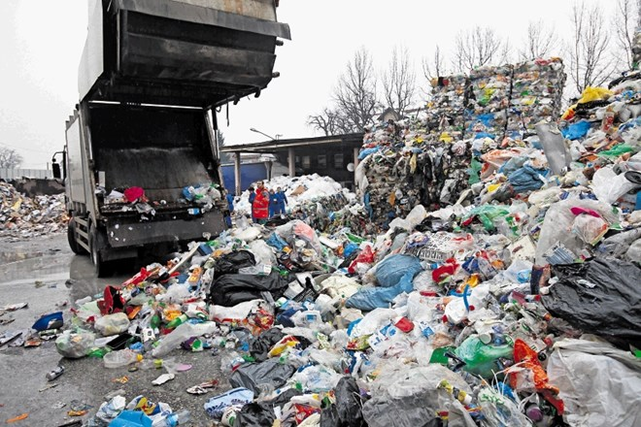
https://www.dnevnik.si/i/as/2017/01/29/991585.jpg
Zamenjava navadne žarnice z varčno žarnico letno prihrani 70 kilogramov ogljikovega dioksida v ozračju.
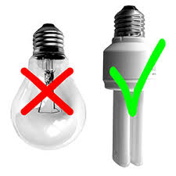
https://encrypted-tbn0.gstatic.com/images?q=tbn:ANd9GcTAiIrbWDy1pxboymUxbAwMpkAOzqxMdQyatogwAri4o1_CKMmT

Vsak od nas v letu dni odvrže 50 kg plastike, kar predstavlja težo 900 plastenk.
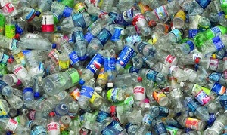
https://i2.wp.com/znaydelo.ru/wp-content/uploads/2015/09/pererabotka-plastika5.jpg
Proces razpada navadne plastenke poteka 460 let. To je šestkrat več, kot je star povprečen Slovenec.
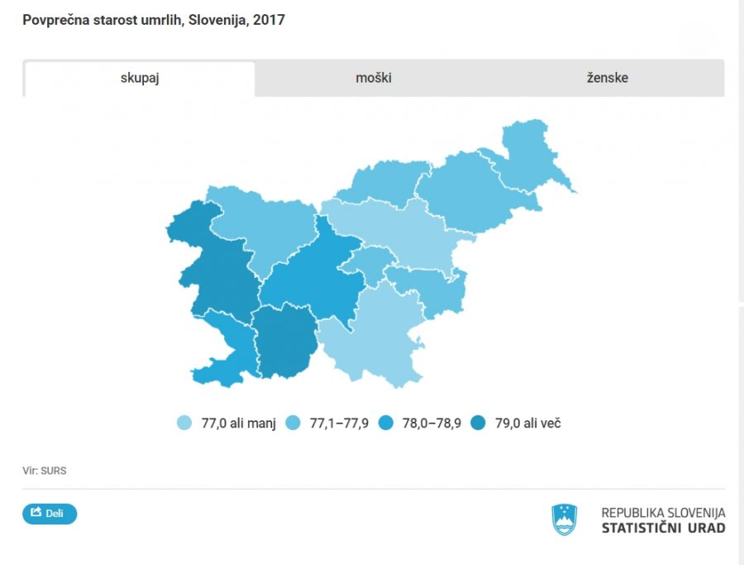
https://portal-os.si/wp-content/uploads/sites/15/2018/10/Povpre%C4%8Dna-starost-umrlih.jpg
Ali ste vedeli, da danes proizvedemo dvajsetkrat več plastike kot pred petdesetimi leti? Ste kdaj pomislili, kam gre vsa ta plastika?

1: 20

OŠ Ivana Skvarče jedilnica od 30. 9. do 2. 10. 2019

Vsak izmed nas vsako leto odvrže 194 kilogramov bioloških odpadkov, kar je enakovredno teži 2.800 bananinih olupkov ali 7 bananam dnevno.

Letno vsak od nas porabi približno toliko papirja, kot ga dobimo iz šestih dreves.

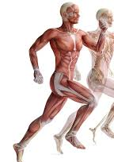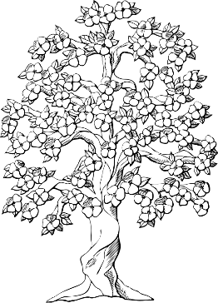
https://encrypted-tbn0.gstatic.com/images?q= https://www.pobarvanke.net/pic/cvetlicno-drevo-bum.png

Predelava tone papirja reši 17 dreves, ki bi iz zraka letno izločila okoli 27 kg snovi, ki onesnažujejo okolje.
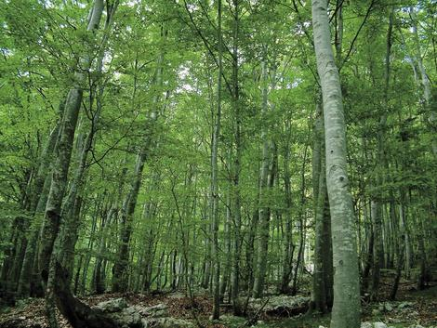 https://st.depositphotos.com/1742172/2030/v/950/depositphotos_20303387-stock-illustration-1-ton-weight.jpg https://beta.finance.si//pics//cache_go/gozd-narava-br.1370197006.jpg.o.470px.jpg
Ena tona recikliranega papirja porabi 64 odstotkov manj energije, 50 odstotkov manj vode in za 74 odstotkov zniža emisije nevarnih snovi v zrak v primerjavi s tono papirja, narejenega iz lesa.

Iz 15 let starega drevesa lahko dobimo približno 700 papirnatih vrečk.
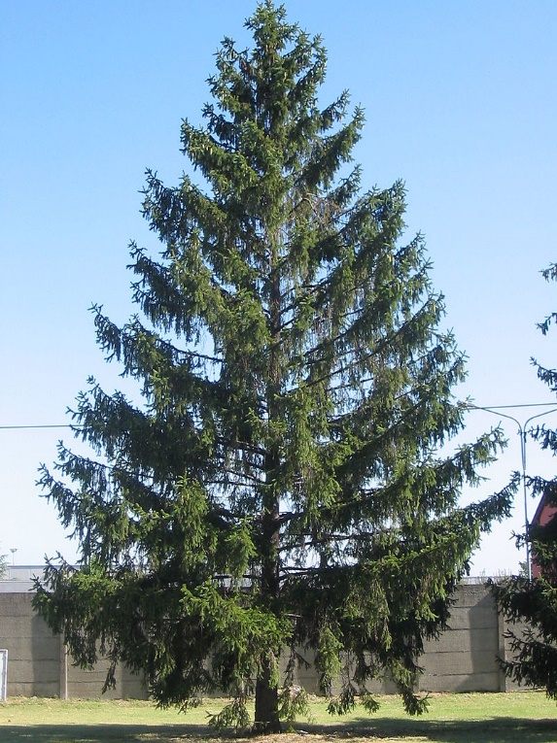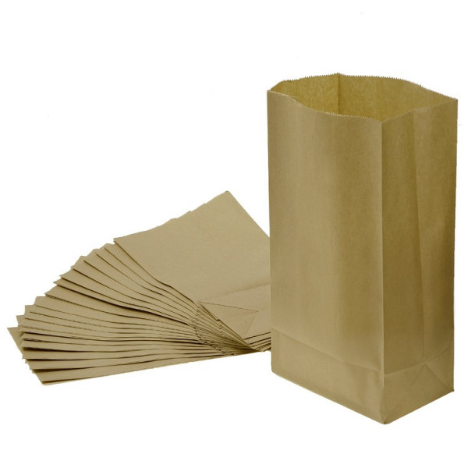
https://upload.wikimedia.org/wikipedia/commons/thumb/6/68/Abete_rosso_1.jpg/800px-Abete_rosso_1.jpg
https://www.redoljub.si/media/catalog/product/cache/1/thumbnail/600x600/9df78eab33525d08d6e5fb8d27136e95/p/a/pakirne_papirne_vrecke_krizno_dno_3_1_1.jpg

Tropski deževni gozd danes uničujemo s hitrostjo več kot 380.000 m2 na minuto.
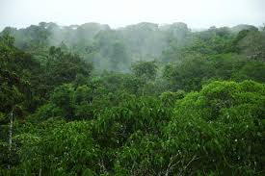
https://dezevnigozd.splet.arnes.si/wp-content/blogs.dir/13547/files/sestava/velik.jpg

Ponovna uporaba dveh steklenic prihrani toliko energije, da lahko z njo zavremo dober liter vode.
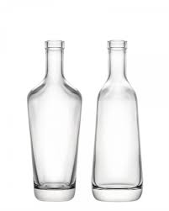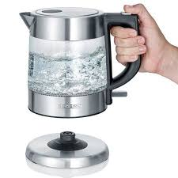
https://myglass1860.si/media/cache/image/568-alaska-5ac2d742acb30ce0.jpg https://www.mall.cz/i/42237437/450/450
V razvitih državah letno vsak odvrže toliko stekla, kot ga vsebuje 200 kozarcev za marmelado.
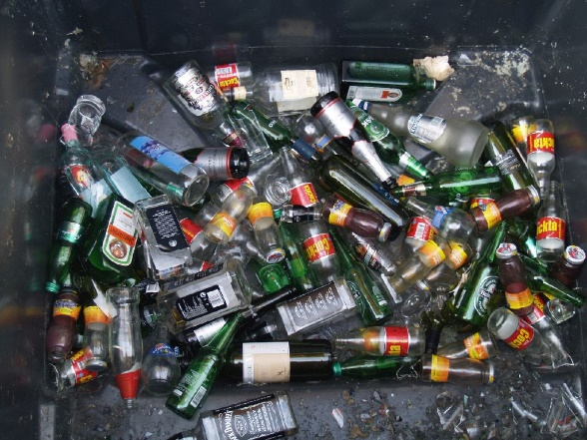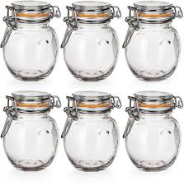
https://www.delo.si/images/slike/picture/20120106/o_steklenicedok_1024.jpg

Pri izdelavi prenosnega računalnika nastane 10 ton odpadkov.
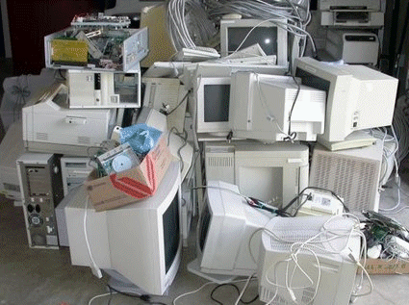
10 ton
http://www.orz.si/images/stories/okoljski-nasveti-onesnazevanje/nasveti-za-zdravo-zivljenje-e-odpadki.gif

Letno v svetu nastane 300-500 milijonov ton nevarnih odpadkov.
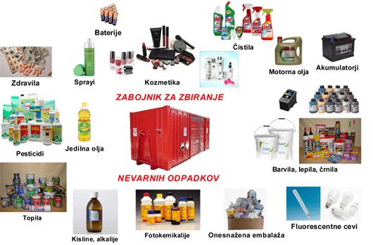
http://www.petrovce.si/wp-content/uploads/2017/05/nevarni-odpadki-kaj-sodi.png

Leta 2000 so samo v ZDA pri industrijskih dejavnostih v okolje spustili 3,2 milijarde ton strupenih kemikalij in njihovih zmesi.
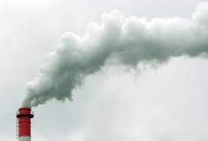https://img.rtvslo.si/_up/upload/2015/11/06/65259898_03_show.jpg
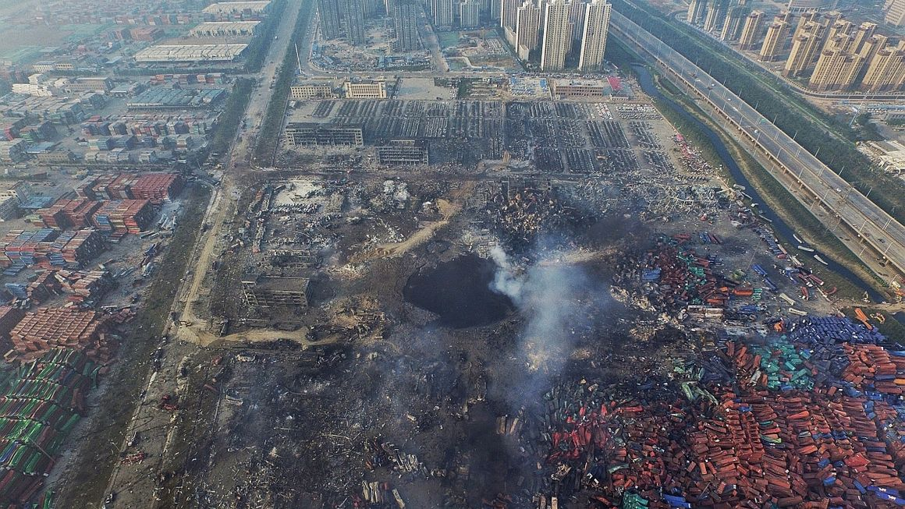
https://img.rtvslo.si/_up/upload/2015/08/30/65240044_kit1_fp-xl.jpg
V Veliki Britaniji tedensko odvržejo toliko embalaže, kot tehta 245 letal tipa jumbo jet.
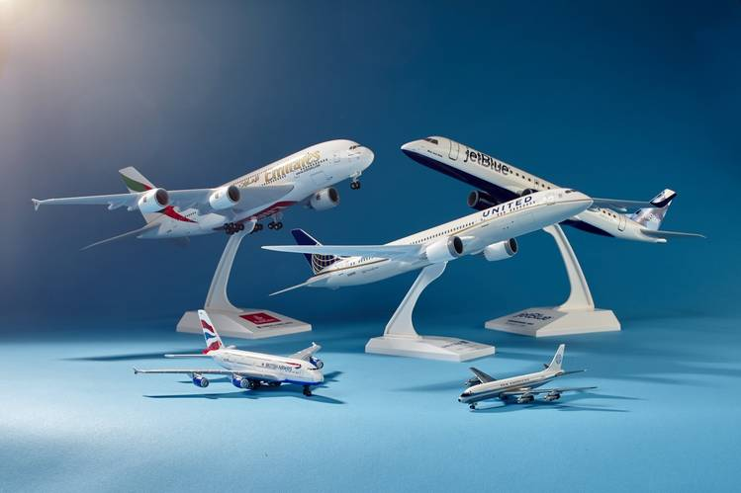
https://si.wsj.net/public/resources/images/OD-BN564_HINDSI_P_20170404174045.jpg
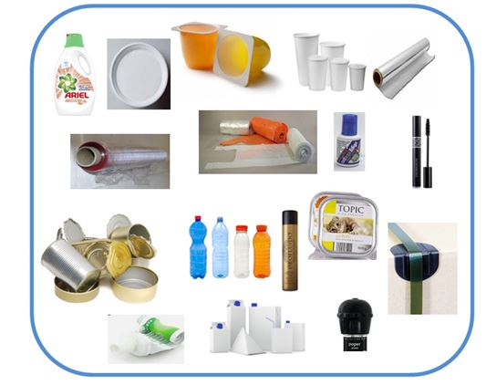
https://www.jkp-konjice.si/Datoteke/UpravljalecDatotek/273/kaj%20je%20embala%C5%BEa.JPG

V Londonu njegovi prebivalci letno proizvedejo toliko odpadkov, da bi lahko z njimi vsako uro napolnili olimpijski bazen.

1 leto

Vsako uro

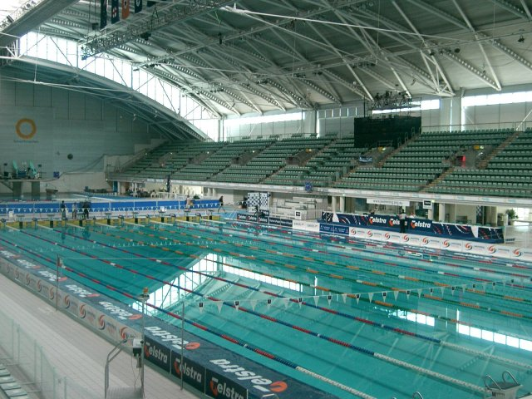
https://upload.wikimedia.org/wikipedia/commons/2/2b/Sydney_Olympic_Park_Aquatic_Centre_2.jpg

Letno nastane 2.200 ton živega srebra. Z eno čajno žličko te snovi lahko za celo leto onesnažimo več kot 100.000 kvadratnih metrov veliko jezero.
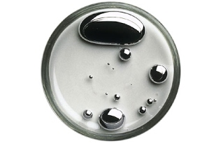
En liter motornega olja lahko onesnaži milijon litrov pitne vode. Toliko je posameznik porabi v 1.600 letih.
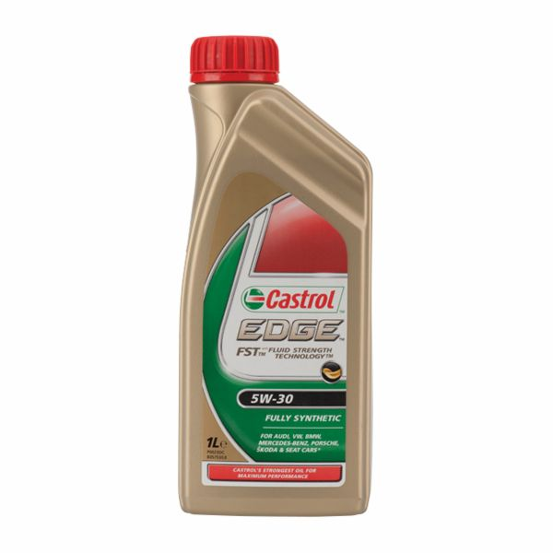
1 milijon litrov vode
https://www.merkur.si/pub/media/catalog/product/cache/2c57a9f7ea8582164751dfc448c9ed53/m/o/motorno-olje-castrol-edge-5w30-1l-2256078.jpg
Leta 2000 so v ZDA vsako minuto reciklirali 26 avtomobilov.

1:00

Če reciklirate polovico hišnih odpadkov, bo letno v ozračju več kot tona CO2 manj.
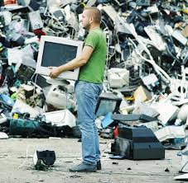
https://static.vecer.com/images/slike/2017/01/22/manholdingacomputermonitoratarecy-1300.jpg

115000000000 listov papirja se vsako leto uporabi za osebne računalnike. Povprečen spletni uporabnik natisne 28 strani na dan.

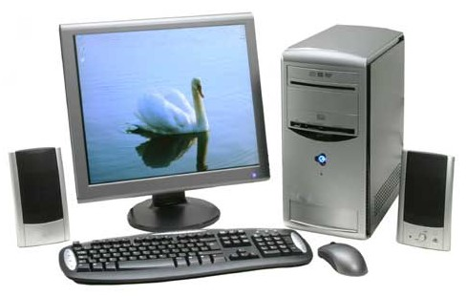

http://www.geministyle.si/images/racunalnistvo/osebni-racunalnik-pc.jpg

Samo v Veliki Britaniji vsako leto porabijo 12 milijard pločevink. Če bi jih zložili eno na drugo, bi dosegli razdaljo do Lune in nazaj.

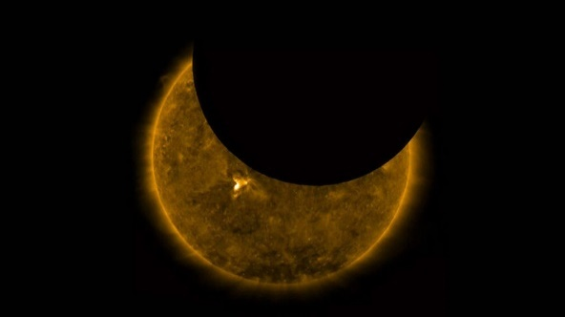
12 milijard pločevink

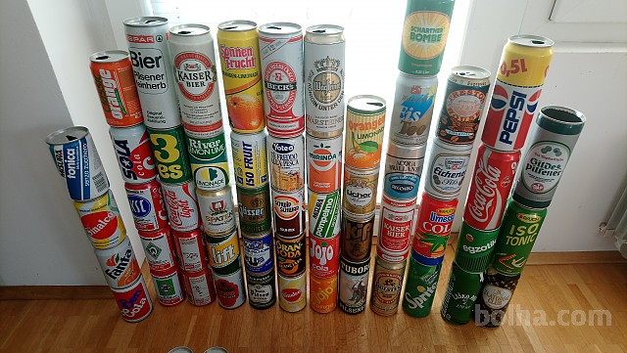
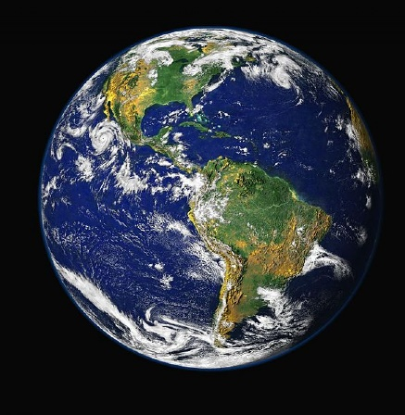
http://www.demokracija.si/media/k2/items/cache/106879542ac3db90f1eb1c6ad7a6a9f9_XL.jpg
https://mmc.bolha.com/3/image/220414/220663/Plocevinke--piksne_5a5763a732def.jpg
https://cdni.rt.com/actualidad/public_images/2019.03/article/5c880e07e9180faa168b4567.jpg

7000 mobilnih telefonov vsebuje toliko zlata, da bi z njim lahko izdelali zlat prstan.

https://nakit-eshop.si/7242-56336-thickbox/porocni-prstan-iz-jekla-zlate-barve-z-rahlo-stanjsanimi-robovi-6-mm.jpg

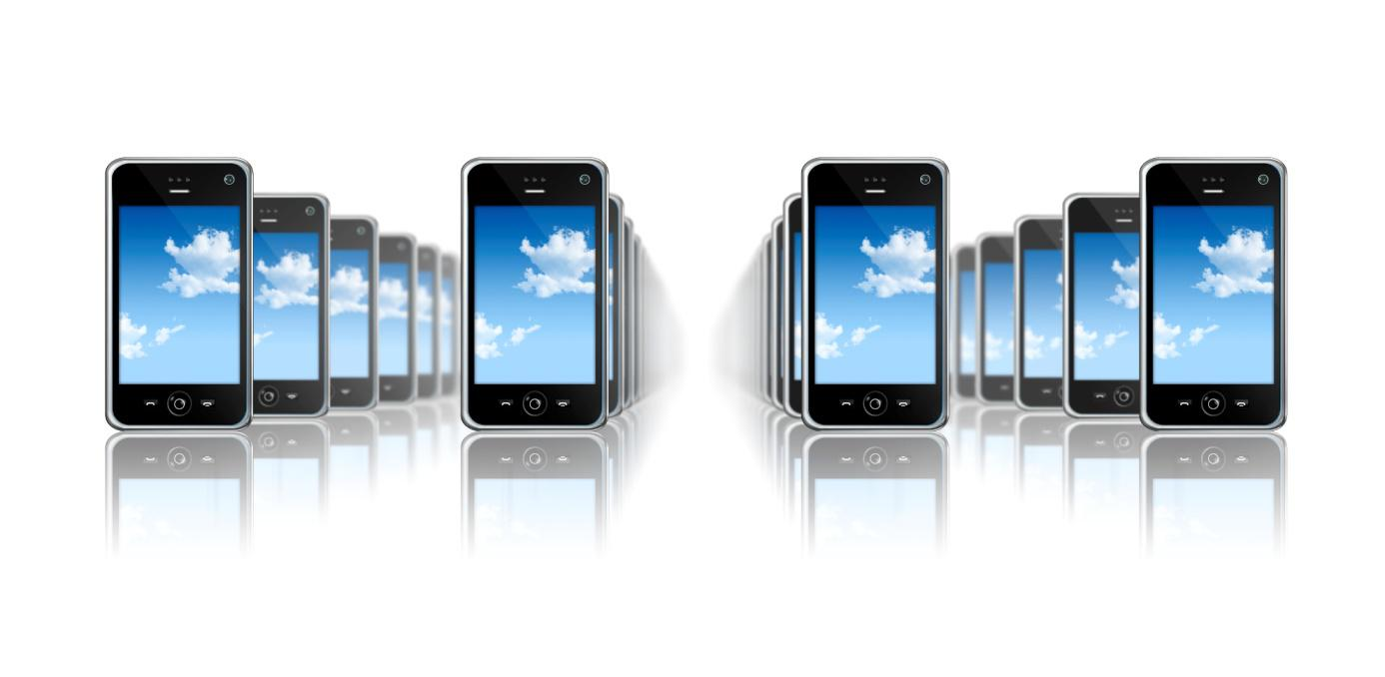

Na odlagališču plastenka potrebuje 20 let, da se razgradi, plastična vrečka pa 5.

Razmisli! Ali storim vse, da čim manj prispevam k onesnaženju Zemlje?

Nada Brezovar, organizator prehrane

